Проект для детей средней группы
«ВОЗМОЖНОСТИ ДЕРЕВЯННОГО КОНСТРУКТОРА»

Автор: Кузнецова Надежда Николаевна
Должность: воспитатель
Место работы: С П «Д/с к/в «Ягодка» МБДОУ «Д/с «Планета детства» к/в».
Вид проекта: познавательно – игровой, интегрированный проект.
Тип проекта: групповой, долгосрочный
Срок реализации проекта: Октябрь.
Участники проекта: дети второй младшей группы, воспитатели, родители детей.

Пояснительная записка.
Наблюдая за нашими детьми в процессе конструкторской деятельности, мы отметили, что дети создают однотипные постройки (заборчик, ворота), не умеют работать коллективно, объединять свои поделки и постройки в соответствии с общим замыслом, договариваться, кто какую часть работы будет выполнять, затрудняются подбирать материал с учетом конструктивных свойств (устойчивость, форма, величина). В связи с этим, нам захотелось выяснить причину. Проблема оказалось в том, что конструированию уделяется недостаточно внимания и времени в группе. Также решили узнать: «А играют ли дома родители с детьми в конструктор?» Попросили родителей прислать фотографии на тему: «Играем, фантазируем и строим». Анализ фотографий показал, что у детей дома только пластмассовый конструктор, а деревянного конструктора нет.

Проблема: дети создают однотипные постройки (заборчик, ворота), не умеют работать коллективно, объединять свои поделки и постройки в соответствии с общим замыслом, договариваться, кто какую часть работы будет выполнять, затрудняются подбирать материал с учетом конструктивных свойств (устойчивость, форма, величина)

Формирования интереса к конструированию у детей дошкольного возраста занимает значимое место в дошкольном образовании.
В связи с этим, мы решили создать проект по конструированию, т.к. в процессе конструктивной деятельности у детей формируются умения целенаправленно рассматривать предметы, анализировать их и на основе такого анализа сравнивать однородные предметы, отмечая в них общее и различное, делать обобщения. Воспитанники находят самостоятельные решения, создают замысел конструкций и в соответствии с ним планируют свою деятельность.

Цель проекта: развитие конструктивных умений и предпосылок логического мышления у младших дошкольников.

Задачи проекта:
1. Причина: недостаточно сформированы представления о строительных деталях, их названиях и свойствах
Задача: Продолжать развивать у детей способность различать и называть строительные детали (куб, пластина, кирпичик, брусок); учить использовать их с учетом конструктивных свойств (устойчивость, форма, величина).
2.Причина: недостаточно сформированы умения анализировать постройки, конструкции, схемы.
Задача: Учить анализировать образец постройки: выделять основные части, различать и соотносить их по величине и форме, устанавливать пространственное расположение этих частей относительно друг друга.
3. Причина: недостаточно развита мелкая моторика.
Задача: развивать координацию движений обоих рук
4. Причина: недостаточно знаний и навыков, позволяющих организовать увлекательную познавательную деятельность с конструктором у родителей.
Задача: повысить педагогическую грамотность родителей в области конструирования для обогащения игровой деятельности дошкольников в домашних условиях.

Ожидаемые результаты реализации проекта.
У детей:
• Расширяются знания и представления о конструируемых объектах.
• Расширяются представления о деятельности людей, связанной со строительством, созданием техники, предметов, вещей.
• Формируются умения анализировать постройки, конструкции, схемы.
• Формируются представления о строительных деталях,
их названиях и свойствах (форма, величина, устойчивость, способы соединения, крепления).
• Совершенствуются конструктивные навыки (комбинируют детали, сочетают по форме, по-разному соединяют, накладывая, приставляя, прикрепляя, экспериментируя с ними).
• Развиваются навыки пространственной ориентации (впереди, сзади, внутри и пр.).
• создают постройки по индивидуальному и совместному
замыслу и играют с ними.
• Развивается творчество, изобретательство.
Педагоги:
Разработан цикл игровых заданий и упражнений с деревянным конструктором.
Методические рекомендации для родителей
Фотовыставка «Строим вместе с мамой и папой"
Родители:
Родителя дома будут привлекать детей играть с деревянным конструктором.
Исполнители основных мероприятий. Воспитатели.

Особенности проекта заключается в том, что проект разработан таким образом, что задачи обучения и воспитания дошкольников реализуются при активном участии родителей воспитанников.

Этапы работы
Подготовительный этап

Практический

Аналитический этап

Предполагаемые результаты:
• У детей расширяются знания и представления о конструируемых объектах.
• Дети учатся анализировать постройки, конструкции, рисунки.
• У детей формируются представления о строительных деталях,
их названиях и свойствах (форма, величина, устойчивость, способы
соединения, крепления).
• Дети учатся преобразовывать постройки по разным параметрам, сооружать по словесной инструкции.
• Совершенствуются конструктивные навыки (комбинируют детали, сочетают по форме, по-разному соединяют, накладывая, приставляя, прикрепляя, экспериментируя с ними).
• Развиваются навыки пространственной ориентации (спереди, сзади, внутри и пр.).
• Дети создают постройки по индивидуальному и совместному замыслу и играют с ними.
• Развивается творчество, изобретательство.
Форма представления результатов:
•Проект.
•Открытые занятия для педагогов учреждения.
• Фотовыставка «Строим вместе с мамой и папой».
•Выставка по конструированию для родителей.
•Мастер-класс для родителей.
Методическое обеспечение проекта:
Средства обучения:
Учебно-наглядные пособия:
Иллюстрации;
Наглядно-дидактические материалы;
Игровые атрибуты;
Демонстрационный материал:
Чертежи и схемы;
Плакаты;
Подборка стихотворений, загадок;
Оборудование и материалы:
Наборы конструкторов;
Мелкие игрушки для обыгрывания.

Содержание проекта

Этап | Мероприятие | Сроки | Задачи мероприятия | Ресурсы | Ответсвенный
Подготовительный | Организационно диагностические  мероприятия с детьми  (исследование  первичных  конструктивных  способностей детей).  Продумать систему мероприятий с  детьми младшего дошкольного возраста для  реализации цели и задач проекта.  Анализ научно-педагогической литературы по данной теме и опыт педагогов,  использования деревянного конструктора в практике дошкольных образовательных учреждений.  Составление плана работы над  Проектом, картотеки схем и образцов построек. | Октябрь 1 неделя | Выявить возможности  дидактической игры по конструированию, как средства формирования логического мышления у дошкольников. | Педагогическая литература по техническому конструирова-  нию.  Деревянный конструктор | Воспитатель
Практический | Конструирование по теме « Транспорт», «Гаражи», «Ворота». «животные», «Мебель», «Мосты»,  «Дома», «Зоопарк»  «Город»  Конструирование по замыслу |  | учить строить по образцу и схеме, преобразовывать постройки в соответствии с заданными условиями; развивать навыки и способности конструирования,  интерес к конструкторской деятельности, творческую активность, воображение, мышление, наблюдательность, речь, память, внимание, самостоятельность;  воспитывать трудолюбие, усидчивость, умение доводить начатое дело до конца. | План работы над проектом  Картотека схем и образцов конструкций. | Воспитатель
 | Проведение фотовыставки с родителями «Строим вместе с мамой и папой!» | Октябрь 2 неделя | расширить знания родителей о занимательном материале, побуждать родителей заниматься с детьми дома. | Фотографии  Стенд
 | Мастер – класс для родителей  «Возможности деревянного конструктора» | Октябрь 3 неделя | повысить педагогическую грамотность родителей в области конструирования для обогащения игровой деятельности дошкольников в домашних условиях.
Аналитический | Анализ по итогам реализации проекта в течение 3 месяцев. | Октябрь 4 неделя | Подвести промежуточные итоги. Внести коррективы в работу по проекту. | Проанализировать достижения детей в выполнении заданий, заинтересованность детей и родителей в продолжении в продолжении в заданного направления данном виде деятельности. | Воспитатель

Оценка эффективности реализации проекта.
Деревянный конструктор на первый взгляд, простой игровой материал, но он таит в себе огромные возможности и даёт для развития ребёнку то, что не может дать ни одна другая игра. Строительные игры способствуют развитию мышления, пространственного воображения, лежащие в основе конструкторской деятельности. Конструирование из деревянного строителя - это вид деятельности, в котором дошкольнику гарантирован успех; вариативность материала (кубики, кирпичики, призмы, конусы и др., сочетаются разнообразно друг с другом) создают возможность творчески его использовать: постройка может быть создана, исправлена, дополнена и даже восстановлена очень быстро.
Этот вид деятельности позволяет даже самому младшему дошкольнику отделить себя от взрослого, приобрести важнейшие компоненты самостоятельности: автономность, инициативность, ответственность.

Перспективы развития проекта
1. Пополнение коллекции конструкторов в соответствии ФГОС.
2. Дальнейшее расширение потенциала имеющихся конструкторов для возможности использования детьми младшего возраста.
3. Широкое вовлечение Родителей в процесс конструирования
Возможное создание дополнительной образовательной
программы по детско-родительскому конструированию.
4 .Активное использование педагогами ДОУ методических разработок по техническому конструированию, разработанных в ходе реализации проекта.

Библиография проекта.
1. Куцакова Л. В Конструирование и художественный труд в детском саду: Программа и конспекты занятий. -М.:ТЦ Сфера,2010.-240с. -(Программа развития).
2. Лыкова И. А Конструирование в детском саду. Средняя группа. Учебно – методическое пособие к парциальной программе «Умные пальчики».М:НД «Цветной мир»,2015.-144с, 152 фотографии с вариантами построек.
3. Куцакова Л.В. «Проект работы по конструированию из строительного материала и конструкторов с детьми 4-5 лет на учебный год». Методическое пособие для воспитателей дошкольных учреждений. М. МИПКРО.1998. - 346 с. Куцакова Л.В.
4. Конструирование и ручной труд в детском саду: Программа и конспекты занятий М: ТЦ Сфера, 2005. - 341 с.
5. Поддьяков Н.Н.Конструирование и художественный труд в детском саду. Программа и конспекты занятий М: ТЦ Сфера, 2009 - 407 с.
Фото отчет к проекту:
Игровая ситуация: «Строим дом»

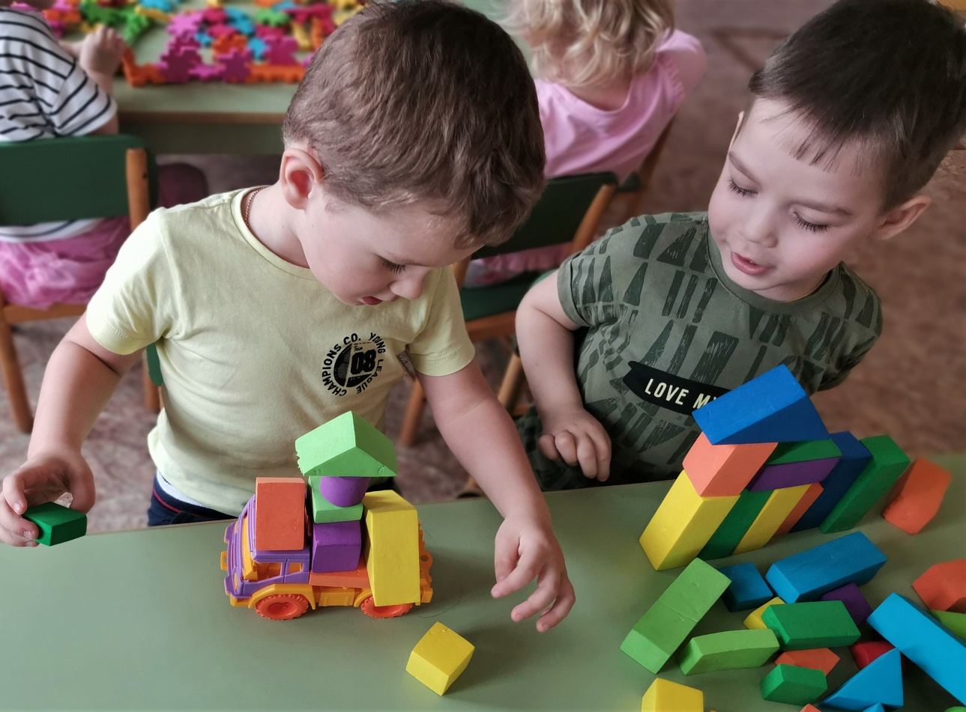

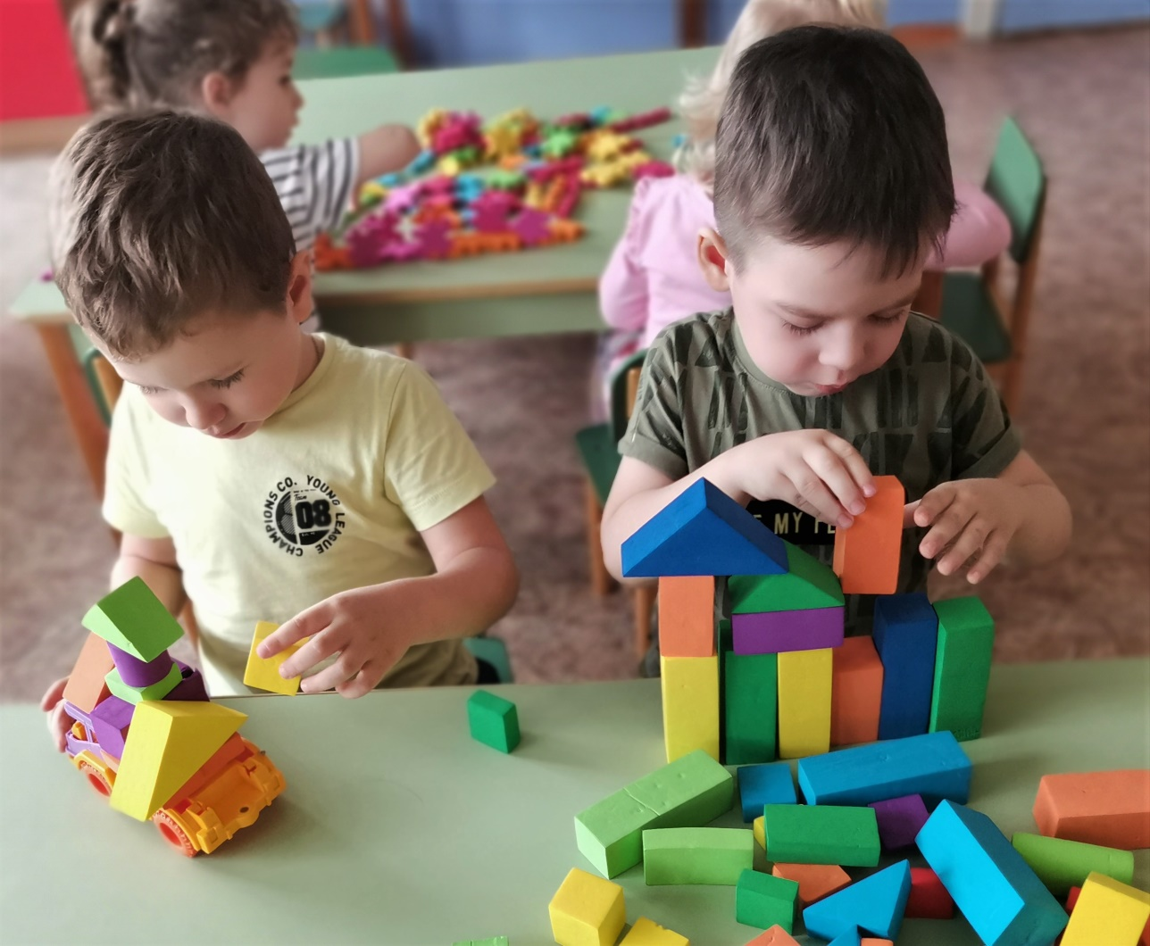
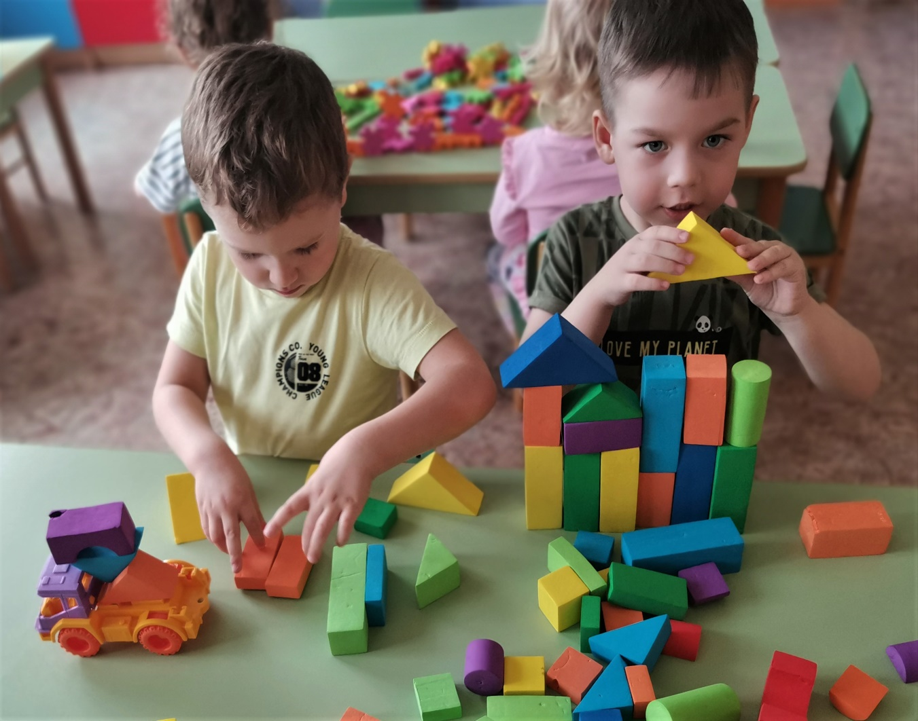

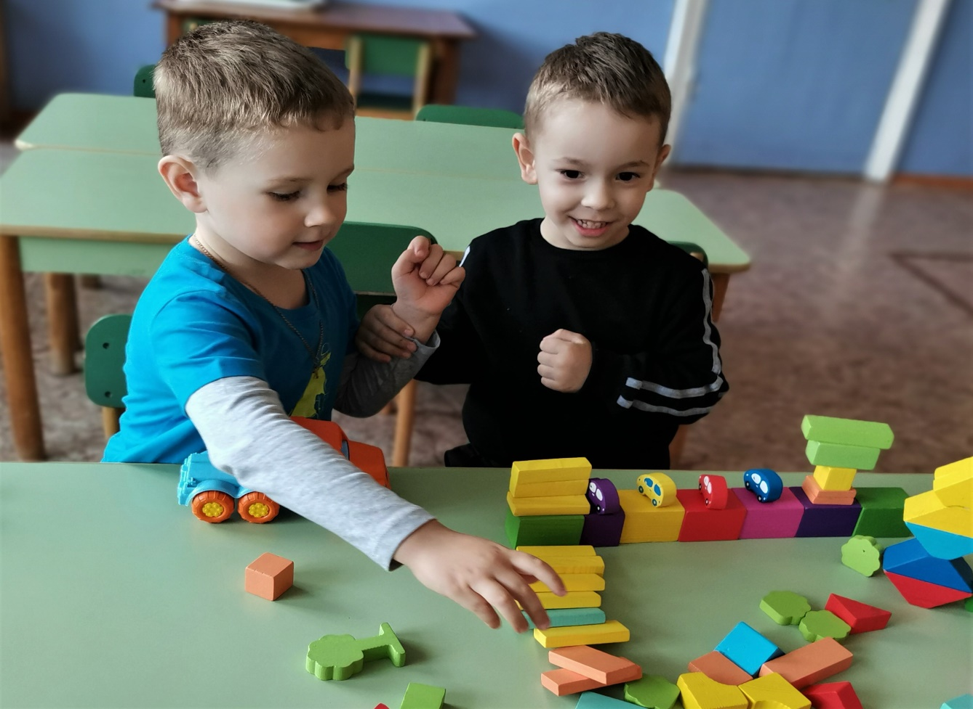
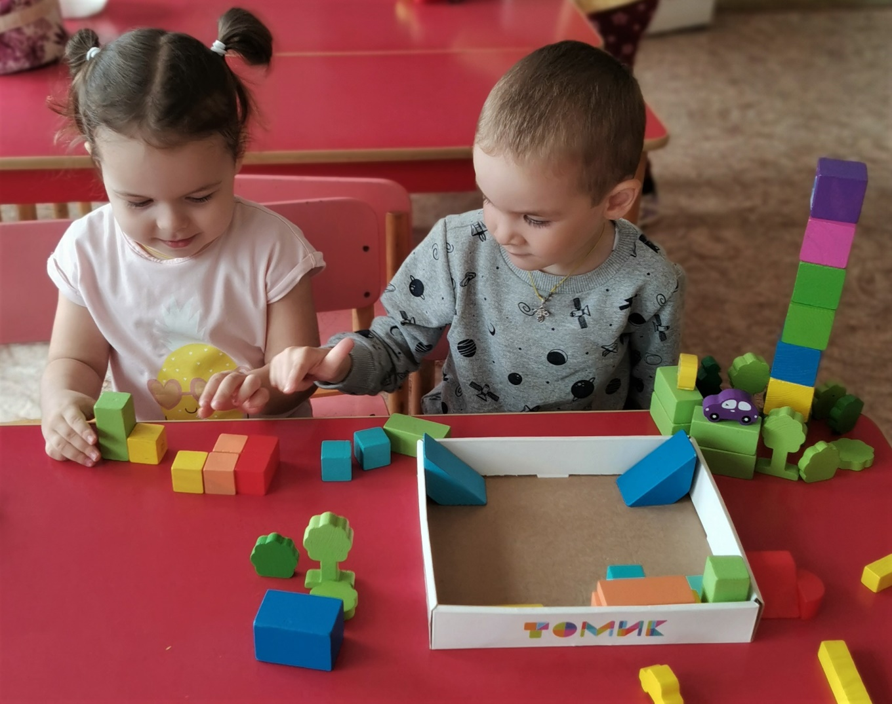

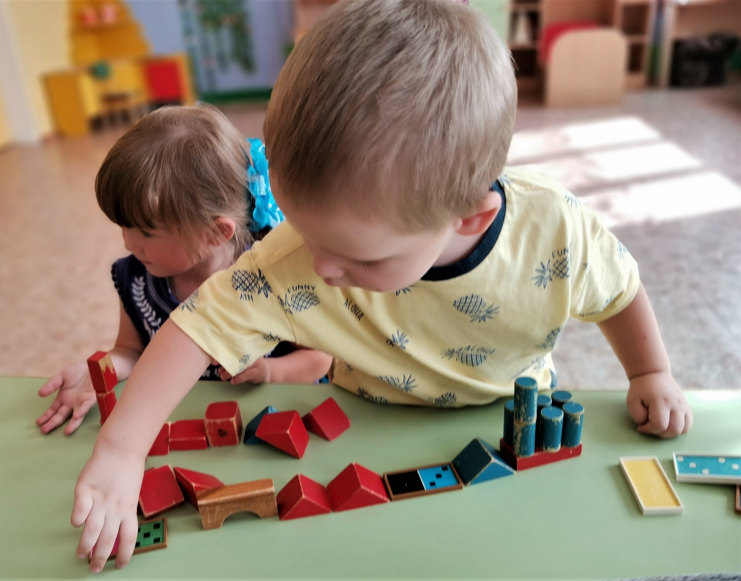
Дидактическая игра: «Строим улицу нашего посёлка»
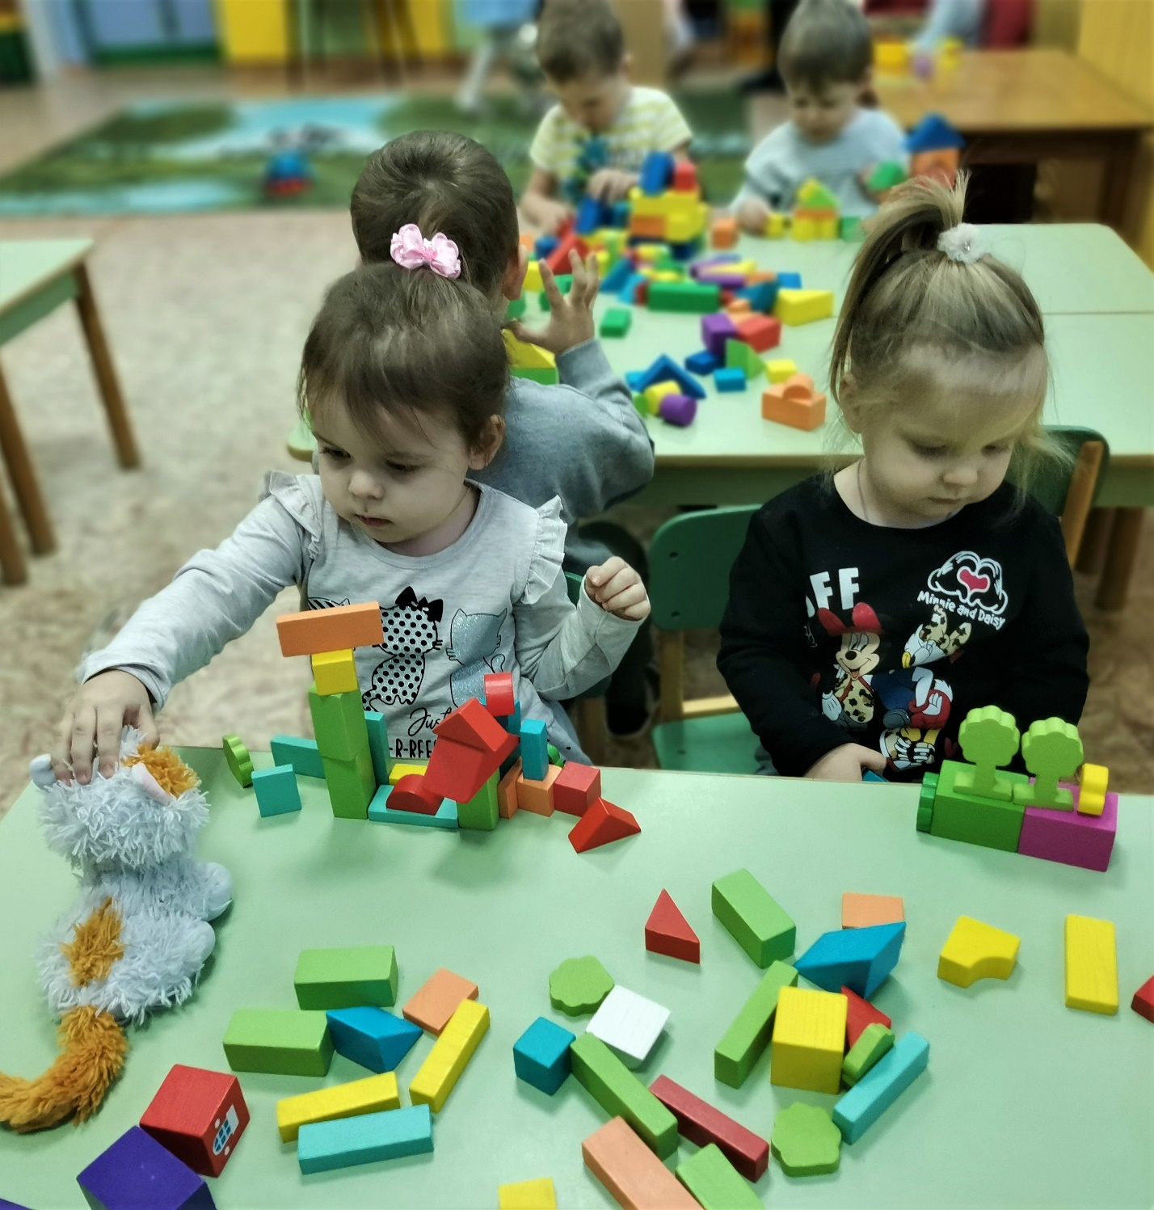
Конструирование в свободное время: «Строим дом для котенка»

